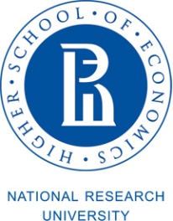 |  | 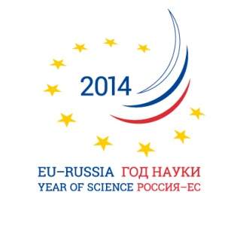 | 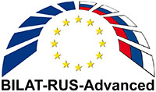 | BILAT-RUS-Advanced project has received funding from the European Union’s Seventh Framework Programme for research, technological development and demonstration under grant agreement no 311836.

Развитие сотрудничества между российскими и европейскими технологическими платформами

Москва, 20 мая 2014
Национальный исследовательский университет «Высшая школа экономики» (Москва, Мясницкая ул., 20, ауд. 311)

Программа (проект)

10.00-10.45 | Открытие семинара  Людмила Огородова, заместитель Министра образования и науки Российской Федерации
Научно-техническая и инновационная политика Российской Федерации и международное сотрудничество
Артем Шадрин, директор Департамента инновационного развития Министерства экономического развития Российской Федерации
Сергей Красильников, заместитель директора Департамента стран Европы и Америки Министерства экономического развития Российской Федерации
(t.b.c.) Виктор Смирнов, заместитель директора Международного департамента Министерства образования и науки Российской Федерации
Леонид Гохберг, первый проректор Национального исследовательского университета «Высшая школа экономики» (НИУ ВШЭ), директор Института статистических исследований и экономики знаний НИУ ВШЭ
10.45-11.00 | Научно-техническая и инновационная политика Европейского союза и международное сотрудничество  Ричард Бургер, руководитель отдела науки и технологий Представительства Европейского союза в Российской Федерации
11.00-11.15 | Факторы развития сотрудничества российских и европейских технологических платформ  Михаил Аким, вице-президент по стратегическому развитию ABB в России, председатель комитета по модернизации и инновациям Ассоциации европейского бизнеса
11.15-11.30 | Проект BILAT-RUS Advanced: организационное обеспечение установления контактов между российскими и европейскими технологическими платформами  Анна Пикалова, директор Центра международных проектов, Институт статистических исследований и экономики знаний НИУ ВШЭ
11.30-11.45 | Сопровождение деятельности 34-х российских технологических платформ  Михаил Рогачев, директор Российского фонда технологического развития
11.45-12.00 | Кофе
12.10-13.00 | Обмен опытом в области международного сотрудничества: положительные эффекты, проблемы и ожидания  Модератор – Майкл Гут, менеджер проектов Центра инноваций и технологий земли Северный Рейн-Вестфалия (Германия)
Европейские технологические платформы
Марко Фальцетти, European Technology Platform for Advanced Engineering Materials (Италия)
Мануэла Конкони, European Technology Platform for Wind Energy (Бельгия)
Эммануэль Форест, Energy Efficient Buildings Association (Франция)
Андреа Райнхард, NANOfutures Cross-ETP Initiative (Германия)
13.00-14.00 | Обед
14.00-15.30 | Обмен опытом в области международного сотрудничества: положительные эффекты, проблемы и ожидания (продолжение)  Модератор – Анна Пикалова, директор Центра международных проектов, Институт статистических исследований и экономики знаний НИУ ВШЭ  Российские технологические платформы  Ирина Курзина, заведующая лабораторией каталитических исследований Национального исследовательского Томского государственного университета, ТП «Медицина будущего»  Ирина Шарова, заместитель руководителя Национального Контактного центра «Биотехнологии», руководитель комиссии по международному сотрудничеству ТП «Биоиндустрия и биоресурсы – БиоТех2030»  Наталья Лукина, директор Центра по проблемам репродуктивности лесов РАН, ТП «Биоиндустрия и биоресурсы – Биотех2030»  Раиф Василов, координатор ТП «Биоэнергетика»  Наталья Шартова, исполнительный директор ТП «Технологии экологического развития»  Александр Чернявский, заместитель генерального конструктора ОАО «РКК «Энергия» им. С.П. Королева», председатель ТП «Легкие и надежные конструкции»  Петр Бегиджанов, советник председателя правления ТП «Моделирование и технологии эксплуатации высокотехнологических систем»  (t.b.c.) Николай Тойвонен, советник Международного департамента Министерства образования и науки Российской Федерации, проректор по стратегическому развитию Санкт-Петербургского национального исследовательского университета информационных технологий, механики и оптики (НИУ ИТМО), ТП «Инновационные лазерные, оптические и оптоэлектронные технологии – фотоника»  Наталья Луковникова, начальник Отдела научно-технологического форсайта НИУ ИТМО, ТП «Инновационные лазерные, оптические и оптоэлектронные технологии – фотоника»
15.30-16.00 | Интерактивная сессия: возможности и вызовы международного сотрудничества  Модератор – Сюзанна Якобс-Бохак, консультант Центра инноваций и технологий земли Северный Рейн-Вестфалия (Германия)  Все участники семинара
16.00-16.15 | Кофе
16.15-16.45 | Параллельные сессии: возможные направления международного сотрудничества  Модераторы – Анна Пикалова, директор Центра международных проектов, Институт статистических исследований и экономики знаний НИУ ВШЭ; Сюзанна Якобс-Бохак, консультант Центра инноваций и технологий земли Северный Рейн-Вестфалия (Германия); Майкл Гут, менеджер проектов Центра инноваций и технологий земли Северный Рейн-Вестфалия (Германия)
16.45-17.05 | Презентация итогов обсуждений в рамках параллельных сессий  Анна Пикалова, директор Центра международных проектов, Институт статистических исследований и экономики знаний НИУ ВШЭ; Майкл Гут, менеджер проектов Центра инноваций и технологий земли Северный Рейн-Вестфалия (Германия)
17.05-17.20 | Подведение итогов Анна Пикалова, директор Центра международных проектов, Институт статистических исследований и экономики знаний НИУ ВШЭ

Рабочие языки: русский и английский с синхронным переводом (во время параллельных сессий с 16:15 до 16:45 – английский без перевода).

